FIAP – Faculdade de Informática e Administração Paulista

**SmartEnergy**

Felipe Pizzinato Bigatto Garcia | RM: 555141 | 1TDSPH

Felipe Ulson Sora | RM: 555462 | 1TDSPH

São Paulo

2024

Sumário

**Descritivo da solução** 3

Funcionalidades 3

**Justificativa 4**

**Objetivo 5**

Objetivo Geral 5

Objetivos Específicos 5

**Diagrama de classes 6**

**Tabelas de Endpoints 7**

**Modelo do banco de dados 8**

**Protótipos das telas de Front-end 9**

DESCRITIVO Da solução:

O projeto**SmartEnergy** tem como objetivo fornecer uma plataforma inteligente para ajudar os usuários a economizar energia e, ao mesmo tempo, contribuir para a preservação ambiental. A plataforma oferece ferramentas para monitorar o consumo de energia, otimizar o uso de recursos energéticos e fornece sugestões práticas e personalizadas que podem resultar em economia financeira e redução do impacto ambiental.

Com o aumento da conscientização sobre as questões ambientais e a necessidade urgente de adotar práticas mais sustentáveis, o uso eficiente da energia tornou-se uma prioridade global. O **SmartEnergy** visa ajudar as pessoas a entenderem seu consumo energético, aplicarem mudanças no dia a dia e reduzirem seu impacto ambiental através de medidas simples e eficazes.

Funcionalidades:

* **Home (Página Inicial):** Apresenta uma introdução ao conceito do projeto, destacando a importância do uso inteligente da energia. A página convida o usuário a se cadastrar e iniciar sua jornada em direção a um consumo mais eficiente.
* **Sugestões**: Exibe uma série de dicas práticas para os usuários adotarem no seu cotidiano, com o intuito de reduzir o consumo de energia e preservar o meio ambiente. Essas sugestões são estáticas e visam orientar sobre boas práticas, como desligar aparelhos não utilizados e utilizar iluminação eficiente.
* **Dados de Consumo**: Permite que o usuário insira seu consumo de energia mensal (em kWh) e calcule o consumo diário. O sistema também classifica o consumo como "Baixo", "Moderado" ou "Alto", ajudando o usuário a visualizar de forma clara seu impacto energético
* **Sobre**: Contém informações sobre os integrantes do projeto, incluindo fotos e links para suas redes sociais. Esse espaço visa dar visibilidade aos membros do time e criar uma conexão com o usuário.
* **Login e Cadastro**: A plataforma oferece páginas de login e cadastro, permitindo que os usuários criem uma conta e acessem seus dados e histórico de consumo. A verificação de e-mail impede a criação de contas duplicadas.
* **Conta**: A área do usuário permite que ele edite suas informações pessoais, exclua sua conta ou faça logout, garantindo a personalização e o controle sobre os dados cadastrados.

Justificativa

O projeto **SmartEnergy** nasce da crescente necessidade de adotar práticas mais sustentáveis no nosso cotidiano, principalmente no que diz respeito ao consumo de energia. O uso indiscriminado de recursos energéticos não só aumenta os custos financeiros para os consumidores, mas também tem um impacto negativo significativo no meio ambiente. A geração de energia, muitas vezes, depende de fontes não-renováveis, como combustíveis fósseis, que contribuem para as mudanças climáticas e a poluição do planeta.

Neste contexto, o **SmartEnergy** visa ajudar os usuários a se conscientizarem sobre seus hábitos de consumo e fornece ferramentas práticas para otimizar o uso de energia, reduzindo desperdícios e promovendo uma utilização mais eficiente. Ao permitir que os usuários monitorem seu consumo de energia, recebam sugestões personalizadas e adotem práticas simples para economizar energia, o projeto busca contribuir para a diminuição dos impactos ambientais e financeiros relacionados ao consumo de energia elétrica.

A justificativa para o desenvolvimento do **SmartEnergy** é fortalecer a educação ambiental, promover a sustentabilidade e capacitar as pessoas a tomarem decisões mais conscientes e responsáveis com relação ao seu consumo energético. Além disso, a plataforma oferece um impacto positivo ao incentivar o uso de energias mais eficientes, ajudando os usuários a economizarem financeiramente, ao mesmo tempo que fazem sua parte na preservação do meio ambiente.

Objetivo

Objetivo Geral

Desenvolver uma plataforma inteligente para monitoramento e otimização do consumo de energia elétrica, visando ajudar os usuários a economizarem energia, reduzirem seus custos e contribuírem para a preservação do meio ambiente.

Objetivos Específicos

* **Promover a Conscientização sobre o Consumo de Energia**: Fornecer informações sobre o impacto do consumo energético, incentivando os usuários a adotarem hábitos mais eficientes e sustentáveis.
* **Oferecer Sugestões Personalizadas**: Desenvolver um sistema de recomendações que sugira ações práticas para otimizar o uso de energia com base nos hábitos de consumo do usuário.
* **Monitoramento e Cálculo de Consumo**: Permitir que os usuários registrem seus dados de consumo mensal e realizem o cálculo do consumo diário, facilitando a análise e a visualização dos seus hábitos energéticos.
* **Facilitar o Acesso e Personalização de Conta**: Criar uma área de usuário onde seja possível editar dados pessoais, excluir contas ou fazer logout, garantindo o controle e a segurança das informações do usuário.
* **Reduzir o Impacto Ambiental**: Contribuir para a preservação do meio ambiente, promovendo a redução do desperdício de energia elétrica e incentivando o uso de práticas energéticas mais sustentáveis.
* **Proporcionar Economia Financeira**: Oferecer aos usuários uma maneira prática de monitorar e reduzir seu consumo de energia, com o objetivo de diminuir seus custos mensais com eletricidade.

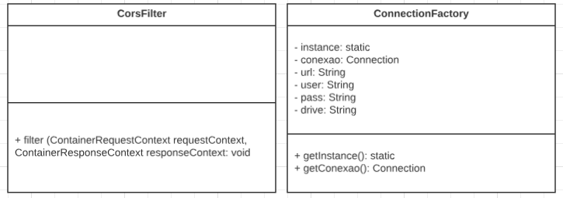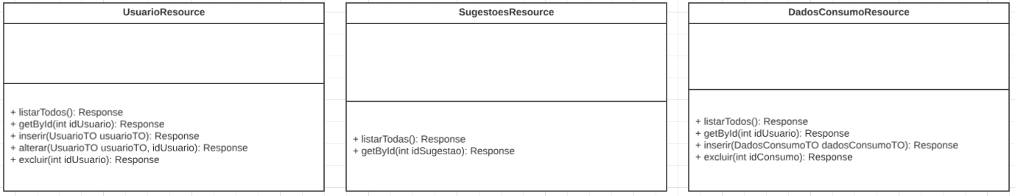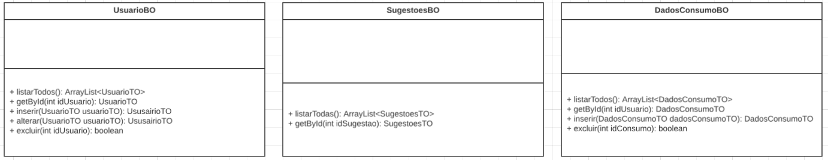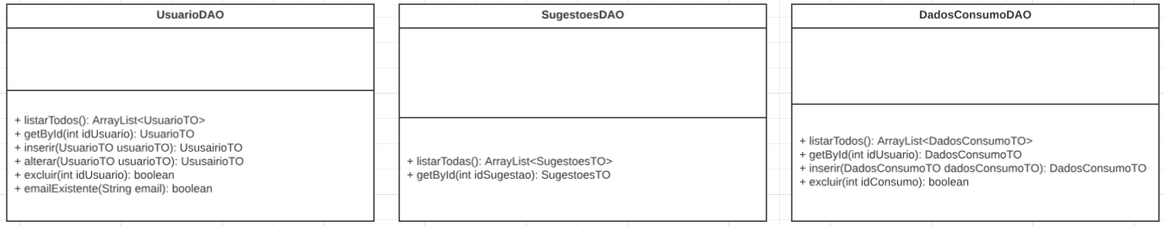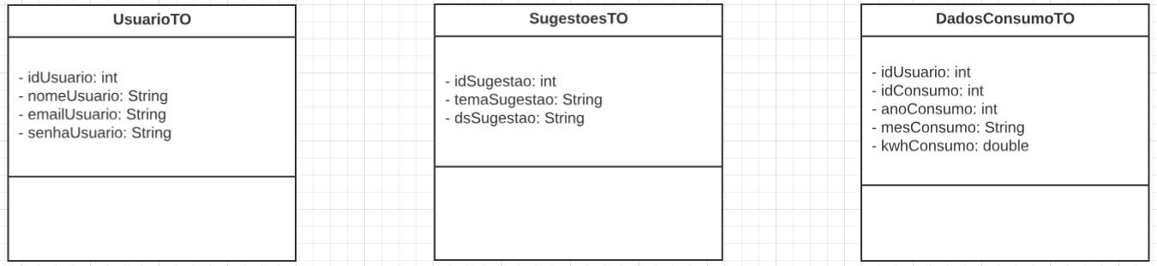Diagrama de classes

Tabelas de Endpoints

**Endpoints para usuário**

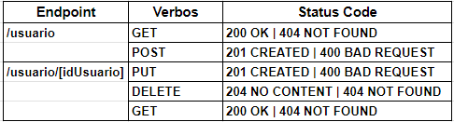

**Endpoints para sugestões**

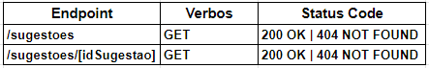

**Endpoints para dados de consumo**

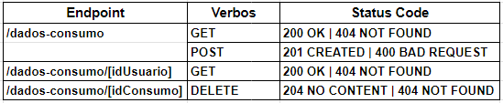

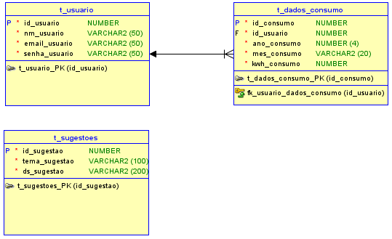MODELO DO BANCO DE DADOS

Protótipos das telas de Front-end

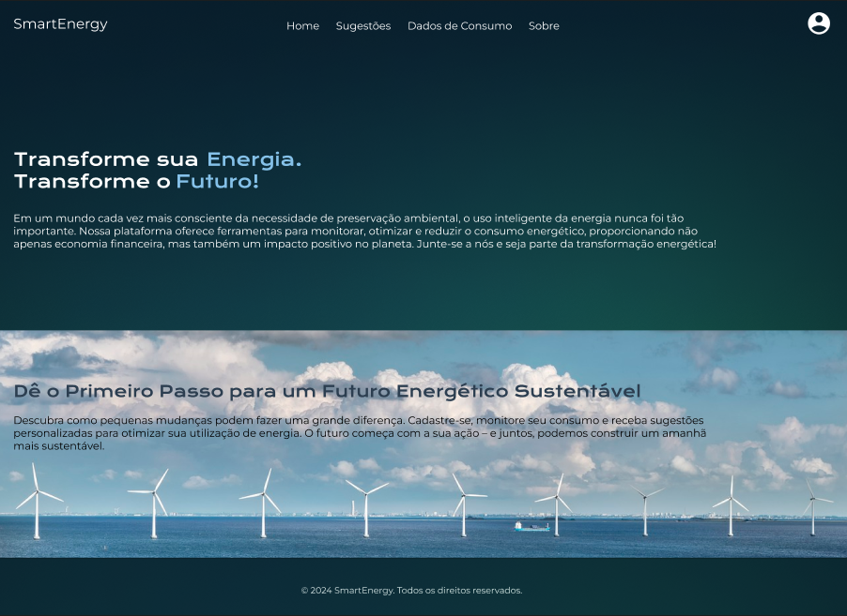**Home:**

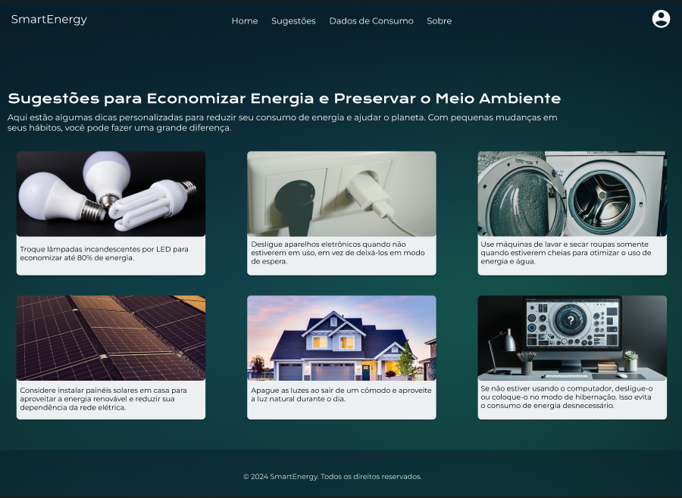**Sugestões:**

**Dados de Consumo:**

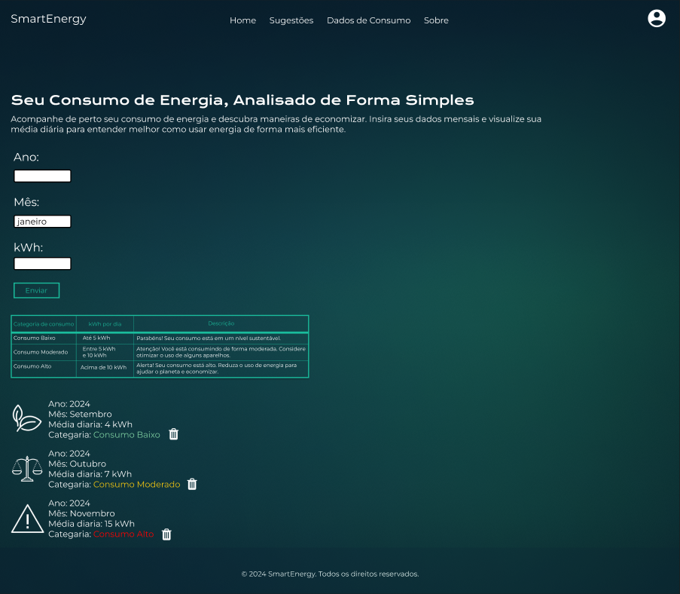

**Sobre:**

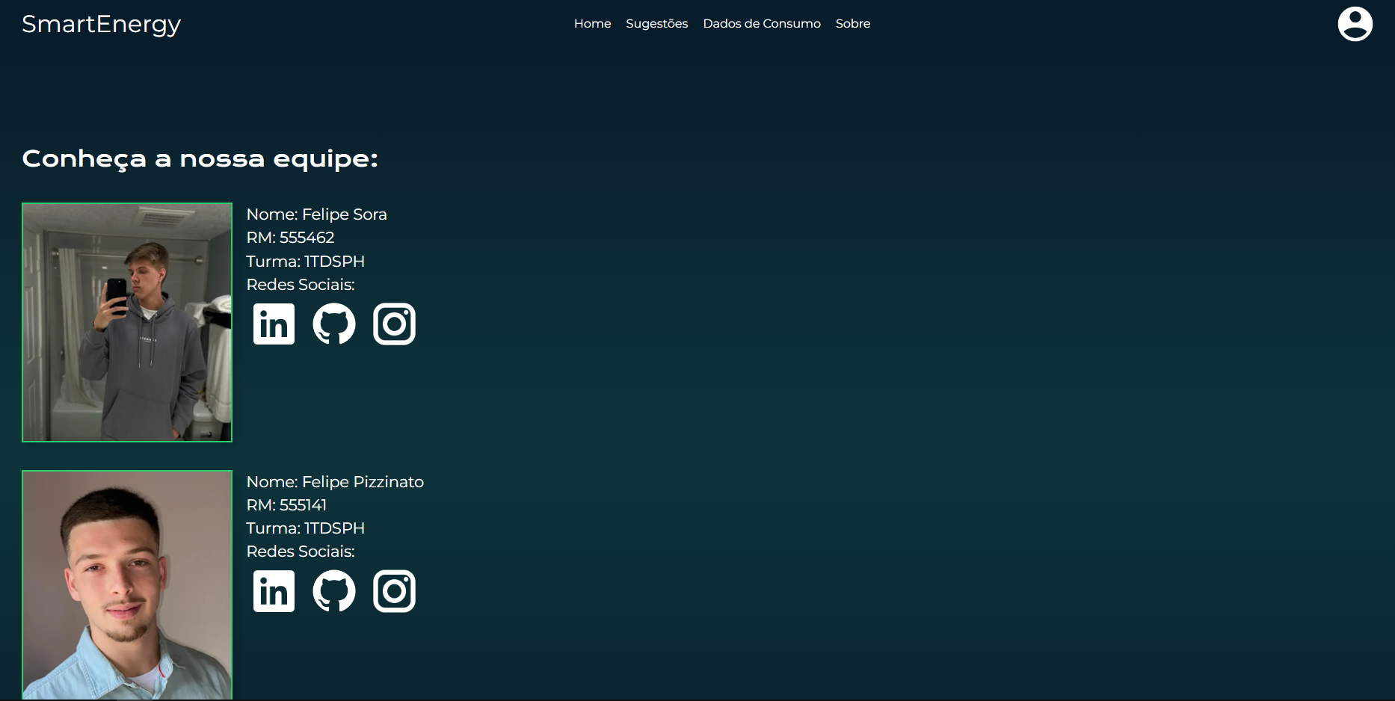

**Login:**

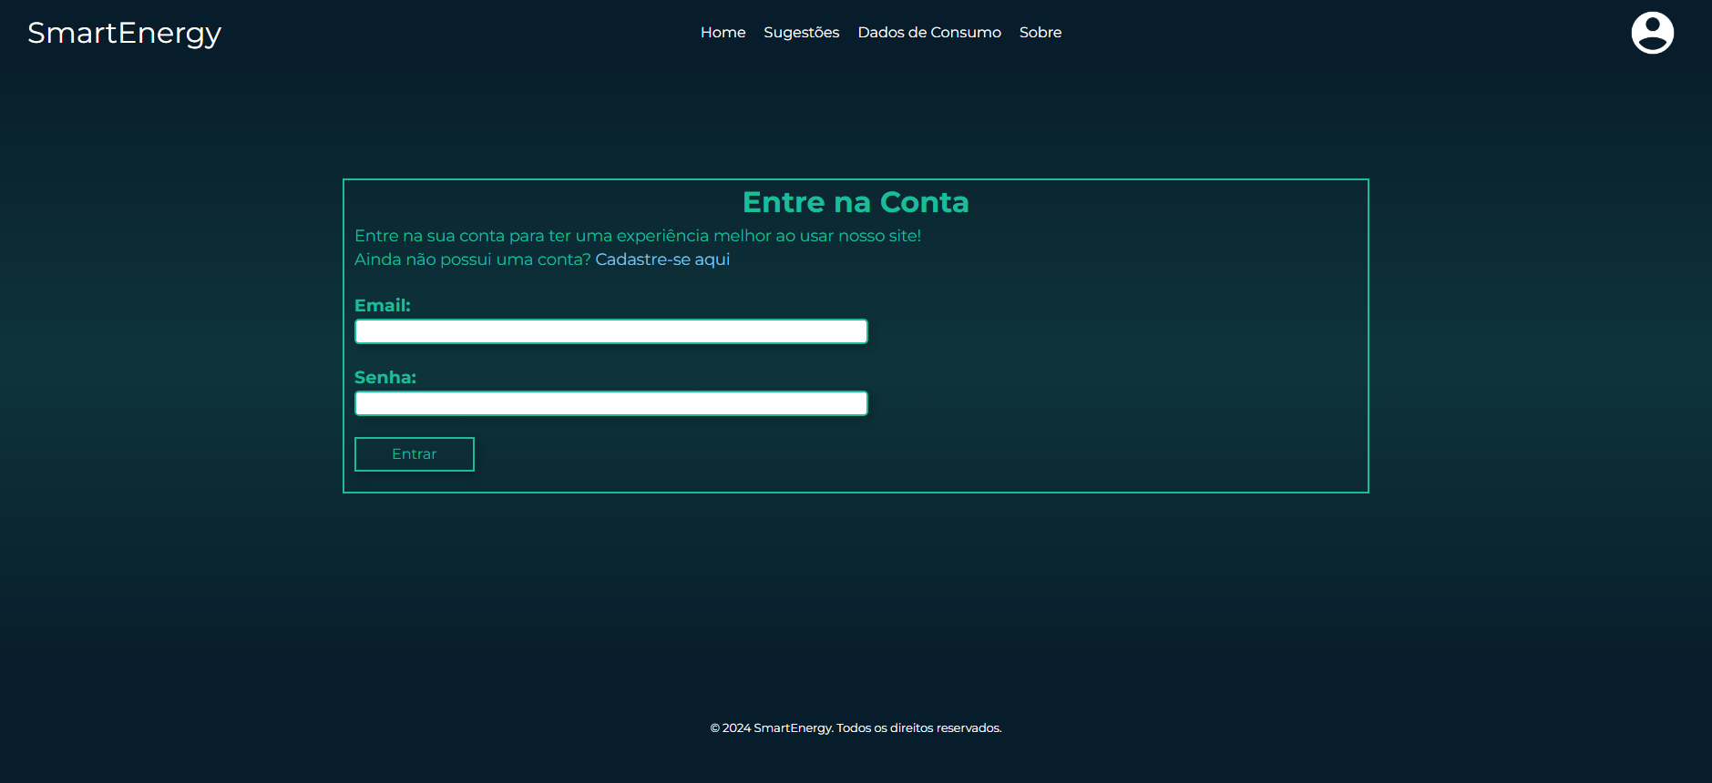

**Cadastro:**

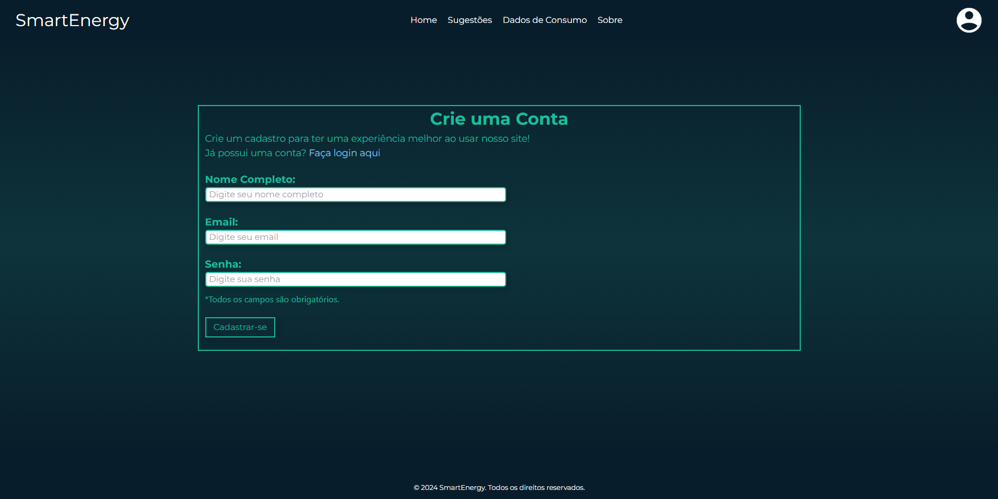

**Conta:**

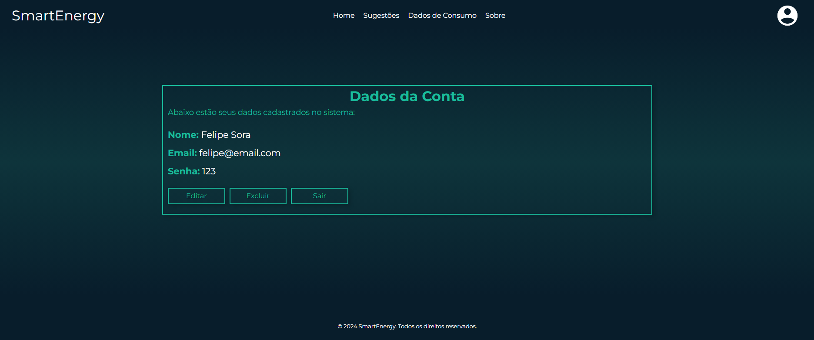

**Editar Conta:**

